


SAJTÓKÖZLEMÉNY

2 év- 2 nívódíj
A Colas-Alterra Zrt. másodszor is elnyerte az Építőipari Nívódíjat.

2012/ 05 / 30

A Ferencvárosi Szivattyútelepen ismét meghozta eredményét a kiváló tervezés és kivitelezés. A Duna védelmében elengedhetetlen, szakmailag pedig jelentős alkotás született.

Több meghatározó szakmai szervezet - így többek között az Építési Vállalkozók Országos Szakszövetsége, a Magyar Mérnöki Kamara Építési Tagozata, illetve az Építőipari Mesterdíj Alapítvány – együttesen hozta létre az Építőipari Nívódíjat. Minden évben meghirdetik a pályázatot, mellyel céljuk a színvonalas és mindenek előtt megbízható munkát végző cégek szakmai jó hírének alátámasztása és a tevékenységük elismerése.

Infrastrukturális kategóriában a 2011 évi pályázat nyertese a Ferencvárosi Szivattyú telep ún. záporoldali létesítménye lett. Az ünnepélyes eredményhirdetésre, illetve a díjak átadására már 2011 decemberében sor került, a múlt hét pénteken azonban a vendégek a díjazott létesítményen elhelyezett - az alkotók megnevezésével ellátott - bronztábla avatásán vehettek részt, ahol lehetőségük volt a beruházás megtekintésére is.

A nívódíj elbírálásakor a Bíráló Bizottság elsősorban a létesítmények létrehozásában szerepet játszó cégek jó együttműködését, a kiváló tervezést, illetve a mesterséget magas fokon megvalósító kivitelezést díjazta.

A beruházás új minőséget hozott Budapestre:

Az infrastrukturális kategóriában díjazott, ún. záporoldali átemelő létesítmény, alapvetően a Duna védelme érdekében épült meg a Ferencvárosi Szivattyútelepen. A mintegy fél Pestet behálózó csatornarendszerből a telephez érkező vizeket a szivattyútelep szennyvízoldali műtárgysorán keresztül az újonnan megépült Budapesti Központi Szennyvíztisztító Telepre juttatják. Az ezen felül érkező záporvizek pedig a most épült záporoldali létesítmények segítségével már a Duna sodorvonalába kerülnek, hatásosabb keveredést biztosítva a parti kiömléssel szemben.
A záporoldali létesítmények lényeges elemeit tekintve megvalósult egy – a szennyvízoldalihoz hasonló - új átemelő gépház; 6 db csatlakozó műtárgy valamint a meglévő szűrőház teljes rekonstrukciója. Ez a szűrőház az új, korszerű technológiai mellett visszakapta régi műemléki arculatát.

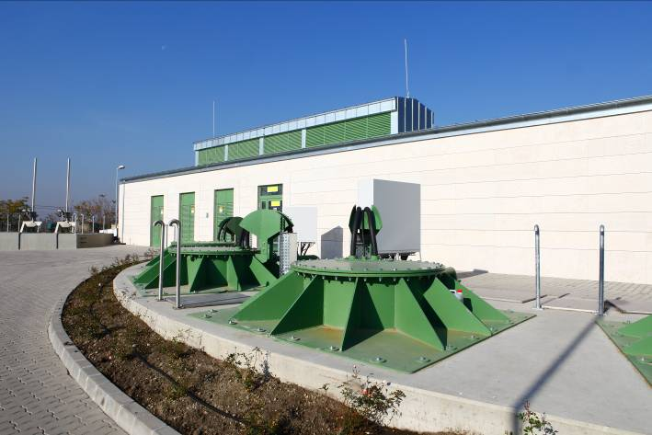
Záporgépház

A zápordali átemelő létesítmény határidőre, számos építészeti, tartószerkezeti és gépészeti megoldásában innovatív tartalommal elkészült. Üzembe helyezése sikeresen megtörtént, a létesítmény - az elvárásoknak megfelelően - azóta is jól működik.

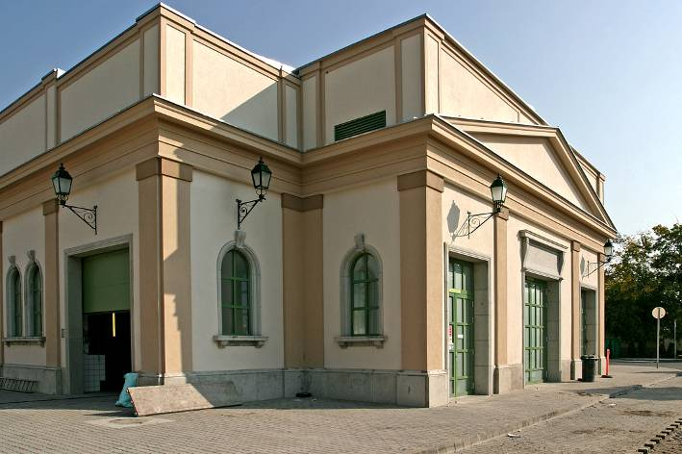
Zápor szűrőház

Az ünnepségről:

A rendezvényt nagyszámú érdeklődés övezte. Az alkotókon kívül még eljöttek a Bíráló Bizottság tagjai, valamint megjelent többek között Tolnay Tibor, a díjat alapító egyik jelentős szakmai szervezet az Építési Vállalkozók Országos Szakszövetségének elnöke is.

A közel 50 fős hallgatóságot először a létesítményt üzemeltető Fővárosi Csatornázási Művek Zrt. műszaki vezérigazgató- helyettese Peter Sczepanski üdvözölte és rövid ismertetőt tartott a létesítmény alap funkciójáról és működésének kiemelkedő hasznosságáról.
A létesítményt fővállalkozásban kivitelező COLAS - Alterra Zrt. vezérigazgatója Görbedi László kiemelte a megvalósítás során kialakult alkotó együttműködés fontosságát, melyet elsősorban a feladat bonyolultsága, valamint a rendkívül rövid kivitelezési idő tett szükségessé.
Beszédében hangsúlyozta: „Ez a munkastílus ma már a jelenkori fővállalkozói tevékenység sikeres gyakorlásának alapkövetelményévé vált.”

A Bíráló Bizottság nevében Pallay Tibor az ÉVOSZ alelnöke, - aki egyúttal a Mesterdíj Alapítvány elnöke is - ismertette az építőipari nívódíj odaítélésének szempontjait és indokait.

A pályázat alapos és részletes szakmai értékelését dr. Kiss Jenő a Magyar Mérnöki Kamara Építési Tagozatának elnöke osztotta meg a részvevőkkel.

Végül, de nem utolsó sorban - a rendezvény zárásaként- az alapítvány képviselői és az együttműködő társaságok vezetői közösen leplezték le a szűrőház falán elhelyezett, a díjat megtestesítő bronztáblát.

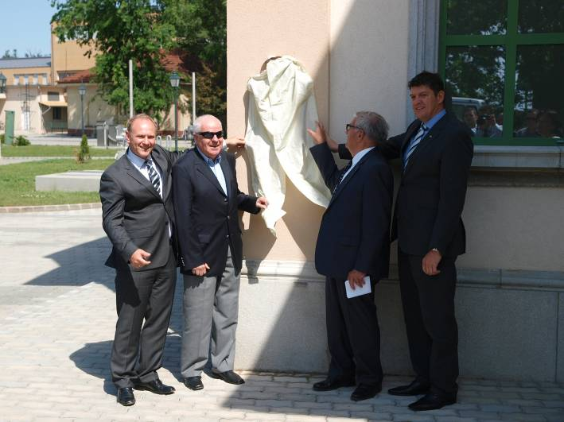
A képen balról jobbra: Peter Sczepanski (műszaki vezérigazgató-helyettes, FCSM Zrt. ), Pallay Tibor (alelnök, ÉVOSZ), dr. Kiss Jenő (elnök, Magyar Mérnöki Kamara Építési Tagozata ) Görbedi László (vezérigazgató, Colas- Alterra Zrt. )

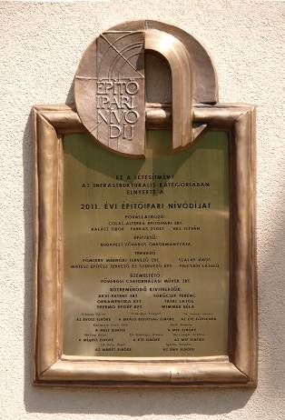
Építőipari Nívódíj- bronztábla

A Budapesti Központi Szennyvíztisztító Telep megépítésével összefüggésben jelen fejlesztéstől is - annak kiegészítésként – a Duna vízminőségének javulását várhatjuk.

A megvalósításban részt vevők:

- A projekt megrendelője, illetve építtetője a Budapest Főváros Önkormányzatának Közmű Ügyosztálya volt.
- A létesítmény megvalósításának jogát (aki egyúttal az alkotók nevében a pályázatot benyújtotta) a Colas-Alterra Zrt. nyerte el.
- A generál tervező a FŐMTERV ZRt, míg a társtervezők a MATESZ Kft. (Építészet), illetve a HIDROKOMPLEX Kft.(Mélyépítési statika) voltak.
- A műszaki ellenőri szerepet az OVIBER látta el.
- A megvalósítás sikeréhez nagyban hozzájárultak az alvállalkozók is, így az Ornamentika Kft., az Akvi –Patent Zrt és a Thermo–Épgép Kft.

A megvalósítás koncepciójának összehangolása a telepet üzemeltető Fővárosi Csatornázási Művek Zrt. konstruktív szakmai hozzáállásával valósulhatott meg.

A beruházás az Európai Unió támogatásával, a Kohéziós Alap (85%), a Magyar Állam
(20 %) és a Főváros (15 %) társfinanszírozásával valósult meg.

Budapest, 2012-05-30

További információ és interjú egyeztetés:

Fükő Adrienn
PR Vezető
PResston PR
Csatárka Irodaház
1025 Budapest
Csatárka út 82-84
T (+ 36 1) 325 94 88
F (+36 1) 325 94 89
M (+36 30) 769 8697
adrienn.fuko@presstonpr.hu


www.presstonpr.hu

